Estimada Tatiana y Henry

-Podrían indicarnos la información que cada botón nuevo tendrá:

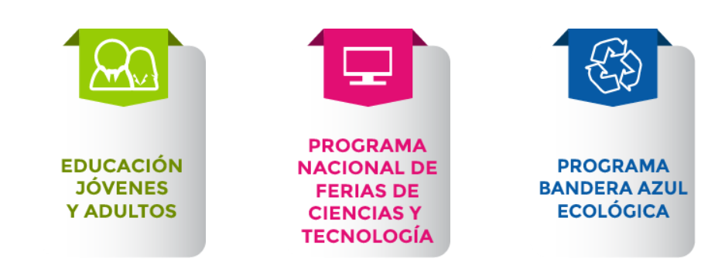

-Ejemplo en el caso de Educación Primaria se muestra está información:

